Конспект логопедического занятия подготовительной к школе группы
по теме: «В огороде-осень»
Остроуховой Татьяны Алексеевны
учителя-логопеда высшей категории.
Интеграция образовательных областей:
«Коммуникация», «Познание», «Социализация».
Используемые технологии:
здоровьесберегающие; ИКТ (mimio-studio); проблемно-игровые; технологии личностно-ориентированного взаимодействия педагога с детьми; технологии развивающего обучения.
Коррекционно-образовательные цели:
Обобщение и уточненмик знаний об овощах и фруктах, о способах сбора урожая, заготовке овощей и фруктов на зиму. Активизация и расширение словаря за счет слов–действий, слов-признаков. Совершенствование грамматического строя речи, формирование навыков словообразования и словоизменения (образование относительных прилагательных , образование приставочных глаголов, согласование количественных числительных с существительными).Совершенствование умения составлять рассказ-описание с помощью мнемотаблицы. Закрепление и совершенствование навыков звуко-слогового анализаи синтеза слов. Работа над развитием речевого дыхания.
Коррекционно-развивающие цели:
Развитие слухового и зрительного внимания, памяти, мышления. Развитие речевого слуха. Развитие оптико-пространственных представлений.Развитие общей и ручной моторики.
Воспитательные цели:
Развитие личностных качеств: активности, любознательности, самостоятельности, развитие способности к самооценке. Формирование доброжелательного отношения друг к другу, умения работать в коллективе.
Оборудование:
Интерактивная доска, ноутбук, мимио приставка, авторский мимио-проект «В огороде-осень».
Предварительная работа:
Изучение лексических тем: «Осень», «Сад-огород», «Овощи-фрукты. Заготовки», «Труд людей в поле и на огороде осенью» Наблюдения в природе, беседы по данным темам. Чтение художественной литературы.
Ход занятия:
I. Вводная часть.
Логопед:Листьям-время опадать,
Птицам-время улетать,
Грибникам-бродить в тумане,
Ветру- в трубах завывать.
Солнцу-стынуть,
Тучам-литься,
Ну, а нам, друзья....?
Трудиться!
Логопед: Ребята, как вы думаете о каком времени года говориться в этом стихотворении?
Дети: Об осени.
Логопед: А как люди трудятся осенью?
Ответы детей.
Логопед: Сегодня я предлагаю вам отправиться в деревню к бабушке и дедушке и помочь им собирать урожай. Отправляемся?
Дети: Да!
II. Основная часть.
1.Логопед: Как мы соберем урожай?
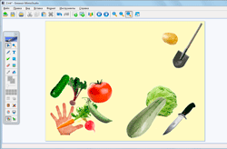
Дети раскладывают овощи, называя действие.
Дети: Мы выкопаем картофель.
Мы срежем капусту.
Мы сорвем огурцы.
Мы выдернем свеклу...
2. Логопед: Мы собрали большой урожай, теперь его нужно сохранить до следующего года. Что нужно сделать?
Ответы детей.
Логопед: Правильно. Сейчас мы с вами будем солить помидоры. А вот рецепт, который использует наша бабушка.
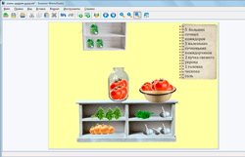
Дети с помощью стилуса складывают в банку нужное количество помидоров, укроп, чеснок...
Дети: Я положил в банку один большой, красный помидор, я положил в банку два больших, красных помидора...
3. Логопед: Остальные овощи мы положим на хранение в погреб, а что в чем будет лежать вы поможите узнать.

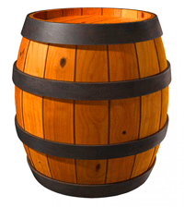
Дети по очереди берут картинку с изображением корзинки, мешка, бочки и т.д. на обратной стороне которого изображен овощ о котором ребенок составляет описательный рассказ. Остальные дети отгадывают.
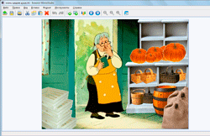
4. Логопед: Тыкву бабушка просто положит на полочку, а мы расскажем ей из каких звуков состоит это слово.
Дети выполняют звуко-слоговой анализ слова тыква.
5. Физминутка под музыку («Осень щедрая пора» Муз. А. Филиппенко)
6. Логопед: Вы чувствуете как вкусно пахнет? Это бабушка наварила фруктовых компотов и варенья. Давайте вдохнем сладкий запах и выдыхая скажем : «Ах!». (Носом вдыхаем, не поднимая плечи - ртом выдыхаем.)
7. Логопед: Теперь поможем бабушке и дедушке расставить варенье и компоты на полки в кладовке.
Дети с помощью стилуса расставляют банки на полки.
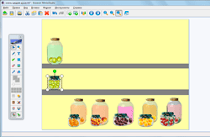
Я поставил на полки яблочный компот и яблочное варенье,
Я поставил на полки абрикосовый компот и абрикосовое варенье и т.д.
8. Логопед: Вот и пришло время обеда. Бабушка сварила для нас овощное рагу: в первый горшочек она положила овощи в названии которых- один слог, во второй- два слога, в третий-три.
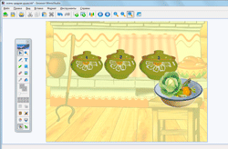
Дети с помощью стилуса раскладывают овощи по горшочкам .
9. Логопед: А теперь дедушка и бабушка благодарят вас и приглашают пить чай с лимоном.
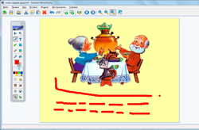
Дети с помощью стилуса записывают схему предложения.
Бабушка и дедушка пьют чай.
Бабушка и дедушка пьют чай с лимоном.
Бабушка и дедушка пьют горячий чай с лимоном и т.д.
10. Молодцы ребята, помогли бабушке и дедушке собрать и сохранить урожай. Чем вам понравилось заниматься? А как вы помогали бабушке и дедушке на самом деле?

